 | 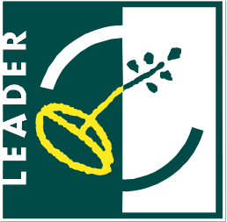 |  | 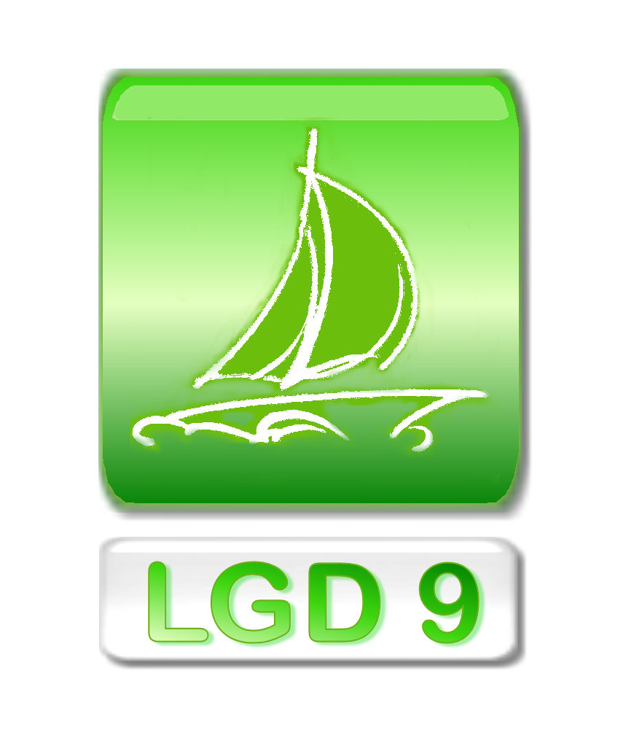

Związek Stowarzyszeń Na Rzecz Rozwoju Gmin
Północnego Obszaru Wielkich Jezior Mazurskich (LGD9)
ul. Portowa 2/3; 11-600 Węgorzewo

Konkurs
nr II/LGD9/PROW-LEADER/4.1/413-MP/2010
o przyznanie pomocy w ramach działania
„Małe projekty”
objęty Programem Rozwoju Obszarów Wiejskich na lata 2007 – 2013.

WYKAZ DOKUMENTÓW NIEZBĘDNYCH DO WYBORU OPERACJI

W konkursie nr II/LGD9/PROW-LEADER/4.1/413-MP/2010 o przyznanie pomocy
w ramach działania „Małe projekty”, oprócz załączników będących integralną częścią wniosku wymagane jest przedłożenie Oświadczenia o spełnianiu wszystkich warunków udziału w konkursie, Oświadczenie o wyrażeniu zgody na przetwarzanie danych osobowych oraz Oświadczenie dotyczące lokalnych kryteriów oceny operacji zgodnych
z Lokalną Strategią Rozwoju Związku Stowarzyszeń LGD9 dla Wnioskodawców działania „Małe projekty”.

